Guía de Trabajo 8° Básico
Ciencias Naturales – Educación Física
Semana 15

O.A (Ciencias): Describir la estructura y función de los retículos y del Aparato de Golgi
O.A (Ed. Física): Estimular la creatividad creando un juego recreativo familiar.
Padres y apoderados, dentro de sus posibilidades, solicito enviar al correo cienciasnaturales.cnt@gmail.com, fotos sobre el avance de los estudiantes en las guías/trabajos de ciencias con nombre del estudiante y su curso de la semana 15. Lo mismo si tienen dudas referidas a las guías.

RETÍCULO ENDOPLÁSMATICO.
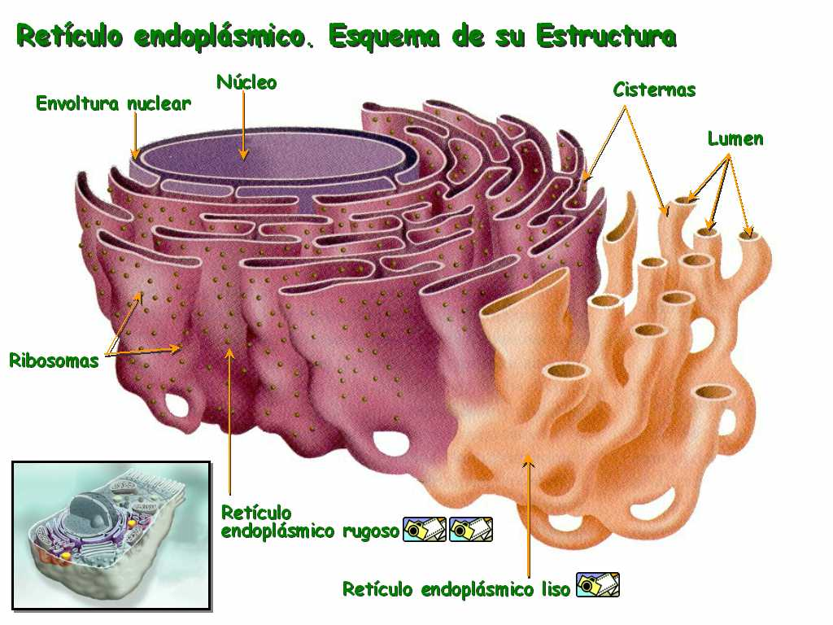
RER (Retículo Endoplasmático Rugoso)
Es una estructura de membrana simple que se encuentra asociada al núcleo celular y adosada de ribosomas, es necesaria para la síntesis de proteínas, la formación de peroxisomas, su ubicación estratégica dentro de la célula es para evitar que los ARNm viajen en la célula. Las proteínas sintetizadas en este organelo son para exportación/secreción.
REL (Retículo Endoplasmático Liso)
Es una estructura de membrana simple que se encuentra cerca del RER, tiene como principal función, síntesis de lípidos, degradar drogas y almacenar calcio, esto último en las células musculares.

Aparato de Golgi.
El aparato de Golgi, esta compuesto por sacos de membrana simple, que tienen como función la modificación (N-glicosilación u O-glicosilación), empaquetamiento, transporte, exportación y formación de lisosomas.

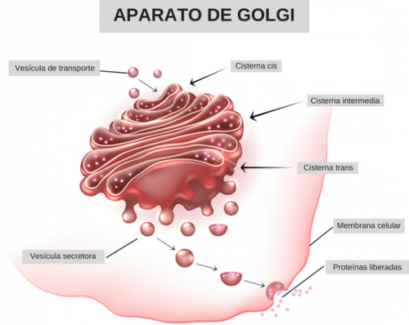

Aplica los anterior al siguiente caso:
Los anticuerpos son proteínas que los glóbulos blancos producen para combatir infecciones de cualquier origen, también consumimos diversos medicamentos que van enfocados a combatir o frenar la infección, a partir de esta afirmación responde:
- ¿Dónde se producen los anticuerpos?
- ¿Qué organelo está encargado de exportarlo?
- Sí los anticuerpos debiesen ser modificados ¿Dónde se modifican? ¿Por qué?
- Sí un medicamento entra a la célula ¿Dónde es procesado?

Estimados Padres y Apoderados:
Como parte del proceso de aprendizaje, es necesario para los profesores conocer el avance de sus estudiantes, para así poder conocer qué dificultades están teniendo y resolver cómo ayudarlos a alcanzar los objetivos.
Es por esta razón que solicito, en la medida de lo posible, hacer llegar las Guías de Trabajo realizadas hasta el momento, por medio de fotografías a mi correo electrónico educacionfisica.cnt@gmail.com indicando en el “asunto” nombre y curso.
1.- Crea un juego que puedas compartir y jugar con tu familia. Puede ser del tipo que quieras: Juego de mesa, tablero, cartas, en movimiento, mímicas, memorice, desafíos, dados, etc.
2.- Inventa un nombre para este juego. Escribe las instrucciones y los materiales que vas a necesitar.
3.- Tomate una fotografía para el recuerdo o crea un video. Compártelo conmigo a mi correo electrónico.
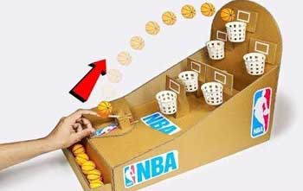
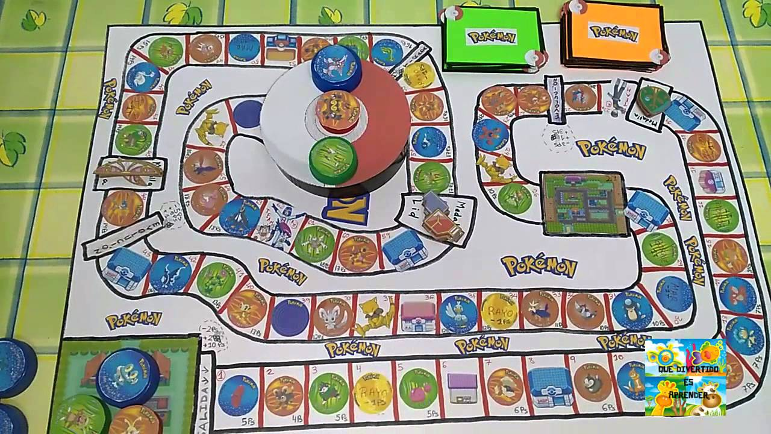
4.- Lo más importante es divertirse y seguir jugando en el hogar. Espero disfrutes esta actividad con toda tu familia. Te dejo unos ejemplos. Un abrazo tío Cristóbal


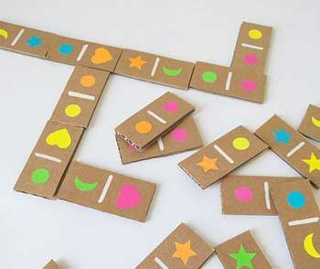

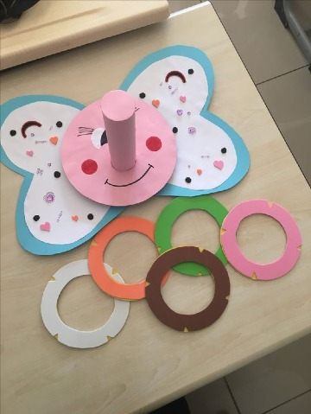
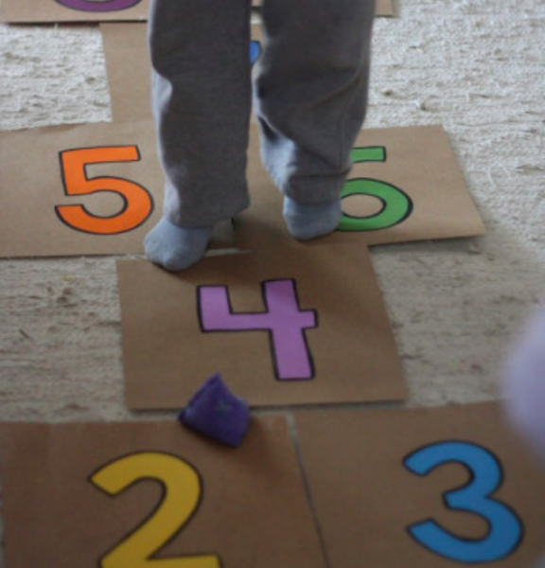

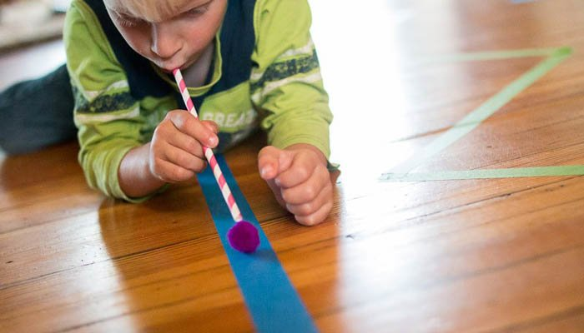
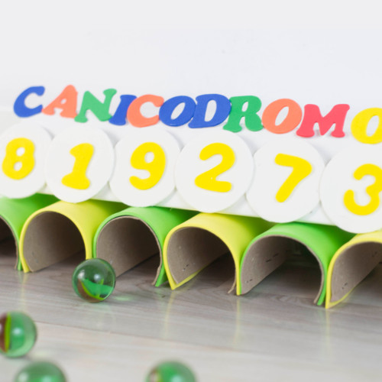

Importante: Esta guía es fundamental para el desarrollo integral del estudiante; te invito a revisar otras actividades en nuestra plataforma de instagram tallerescnt (recuerda enviar en mensaje nombre del alumno y curso para ser aceptado).

